РАЗВОЈ МУЗИЧКОГ СЛУХА У НАСТАВИ СОЛФЕЂА КРОЗ МУЛТИМОДАЛНИ ТРЕТМАН АТОНАЛНЕ И ПРОШИРЕНО-ТОНАЛНЕ МУЗИКЕ СРПСКИХ КОМПОЗИТОРА

УВОД
Успешно тумачење музичког стваралаштва проширено-тоналног и атоналног насталог током 20. и актуелног 21. века, представља један од подразумеваних задатака целокупне наставе на студијама музике и предуслова професионалне компетентности. Чињеница је, ипак, да се музици без тоналног упоришта, а посебно компонованој од стране српских композитора, не посвећује одговарајућа пажња. Ову појаву уочила је и Драгана Стојановић Новичић (2010: 138), именујући је као претерану употребу „тоналне наративности“ у настави солфеђа. Последице наведеног могу бити: 1. недовољна оспособљеност музичара за извођење дела насталих у 20. и 21. веку; 2. недостизање крајњег домета развоја музичког слуха и 3. недовољна мотивисаност за представљање ових дела на концертним подијумима.
Композитори и музиколози који су на страни атоналности, сматрају да није проблем у музици, већ да је потребна нова перцепција (уп. са Масникоса, 1998: 30). Свесни да је прецизно опажање атоналних комбинација (укључујући серијалне) готово немогуће, oви музички експерти истовремено сугеришу, уместо фокусирања на опажање тонских висина (или микро-структуре), покушаје опажања макро-структуре, подразумевајући под тим музички облик, сазвучја и тако даље (Aguila, 2005). Такву врсту перцепције треба неговати на свим наставним предметима, међутим, како је једино настава солфеђа усмерена на развој слушне осетљивости, није прихватљиво одустајати од интонативно тачног и ритмички прецизног извођења и опажања.
Доказано је да се способности перцепције музике развијају под утицајем несвесно интернализованих звукова културе, генетски заснованог и културно обликованог механизма очекивања (Nikšić, 2021). Ауторке Цветковић и Ђурђановић објашњавају културни доживљај чињеницом да је публика била изложена нпр. Моцарту, пре него Штокхаузену (2014: 329).
Много је фактора који утичу на то да се атонална музика теже опажа, разуме, меморише и репродукује у односу на тоналну. Говорећи о карактеристикама слушања савремене музике, Јелена Цветковић (2015) наводи: „Слушалац који је у музичком смислу васпитаван на основама традиционалне уметничке музике, при слушању нове музике осећа својеврсну дезинтеграцију звучног протицања, што му онемогућава разумевање музичких веза унутар композицијe“ (Цветковић, 2015: 153). Највећи део нашег музичког искуства је заснован на тоналности. Осим тога, атоналност карактерише недостатак тоналне статике и кинетике (пре свега функционалне), као и поларитета консонанца-дисонанца. Ствараоци често своју пажњу усмеравају ка делу (Leman, Sloboda i Vudi, 2012: 256) и прате сопствени, веома богат музички језик, али занемарујући чињеницу да такав језик мали проценат слушалаца осећа у позитивном смислу и разуме. Приликом когнитивне обраде централно је питање механизма груписања који се врши према законитостима гешталта, а атонална остварења претежно нису у складу са њима. Као логична последица таквих предиспозиција за когнитивну обраду атоналности, произлази негативно реаговање – негативна осећања укључујући фрустрацију и узнемирење. Цветковић (2015) нуди могућност тумачења ове појаве у светлу Фестингерове теорије о когнитивној дисонацни (Festinger, 1957, према Цветковић, 2015), по којој свако тежи конзистентности својих мишљења, ставова и понашања. Тако, уколико су две појаве психолошки недоследне, долази до осећања непријатности и утиска недоследности (Цветковић, 2015: 154).
Истраживања показују да и музичари и немузичари показују мањак емоционалних реакција на атоналну у односу на тоналну музику. Осећања се неминовно одражавају и на процес учења, а атонални контекст утиче на повећање степена несигурности приликом извођења на инструменту. Доказано је да атоналност ствара расејавање пажње или збуњеност за време свирања са листа (Udtaisuk, 2005: 89). Тачан предосећај за иначе неочекиване музичке обрте гради се кроз стицање искуства; појединци успевају да се прилагоде „контраестетици“ и усвоје тако сложен музички језик (Huron, 2006: 333), крајње далек од дијатонских основа дечје, фолклорне и популарне музике, па и највећег дела уметничког стваралаштва. Због свега тога, побудити, али и задржати интерес већине студената за музику ових карактеристика не представља нимало лак задатак. Адекватно средство на том путу су поновљена излагања. Наиме, са понављањем излагања претходно можда непријатног музичког садржаја, захваљујући (новом) постојећем искуству, развијају се нове врсте очекивања, те се наредни сусрет чак и са атоналном музиком доживљава као мање стресан (Huron, 2006: 292). Истовремено, очекивања која будућност потврди као тачна, убрзавају моторне реакције које су основа сваког извођења (Huron, 2006: 357).
Концепт дословни паралелизам у опажању и извођењу проширено-тоналне и атоналне музике српских композитора заснован је на понављању и усмерен против заборављања, тј. ишчезавања звучних информација у памћењу. У њему се музичка информација двострано или вишеструко третира, пре свега кроз репродукцију, али и кроз дубљу когнитивну обраду звучних информација. Дословни паралелизам заснован је на мултимодалном приступу у настави солфеђа (Beočanin, 2017). Како солфеђо представља комплекс вештина чије стицање зависи од вежбања, дословни паралелизам у опажању и извођењу – будући да у основи садржи понављање – представља специфичан начин вођеног вежбања. Под дословним паралелизмом подразумевамо приступ у чијој основи лежи вокално извођење из нотног текста и слушно опажање (препознавање) истих музичких одломака уз евентуално накнадно инструментално извођење у циљу додатног поткрепљења звучних утисака. Овај приступ садржи одређене специфичности које одступају од уобичајених поступака у настави. Насупрот пракси да се на једном часу ради на певању и опажању сличних или сродних звучних појава (чиме се постиже учвршћивање звучног утиска у свести), дословни паралелизам предвиђа певање одређеног примера на једном часу, а затим његово обнављање путем диктата на наредном, као и на каснијим часовима. Обнављање се, осим путем диктата, врши и подстицањем студената да свирају, на свом инструменту или клавиру, раније обрађене мелодије, као и да сами креирају импровизације тих истих примера. Овај концепт, дакле, превазилази ниво обичног понављања. Сâмо понављање чини учење искључиво репродуктивним и шаблонизираним. Ово је посебно незгодно у случају музике проширене тоналности и нарочито атоналности, врло тешке за менталну обраду. Понављање, али уз нову комбинацију елемената, показује се као боља опција. Стога, овде је предложено да репродуктивну основу дословног паралелизма допуне и продуктивне вежбе, рађене на часу и/или у виду домаћег задатка. Продуктивне вежбе представљају својеврсни пандан традиционалним припремним инструктивним вежбама будући да настају после прве фазе савладавања оригиналне мелодије. Те вежбе, студентске импровизације, требало би да афирмишу активно учење и допринесу додатном утврђивању односа тонских висина независно од ритмизације у оквиру оригиналних мелодија. Овај једноставан принцип спаја различите поступке у настави и у облику у којем га употребљавамо не постоји у доступним описаним методичким решењима. Ипак, можемо рећи да је најсличнији решењима два америчка аутора – Хердера (Herder, 1977) и Фридмена (Friedmann, 1990).

МЕТОДОЛОГИЈА ИСТРАЖИВАЊА
Циљ истраживања је испитивање утицаја дословног паралелизма у слушном опажању и извођењу (односно извођењу и слушном опажању) на побољшање музичког слуха код студената треће године студија. У складу са тако постављеним циљем дефинисани су следећи задаци:
- одабрати погодне наставне садржаје – одломке из проширено-тоналног и атоналног српског стваралаштва, који би представљали индикаторе за независну варијаблу (дословни паралелизам у опажању и извођењу, односно у извођењу и опажању),
- формирати одговарајући узорак у високошколској настави и поделити га на паралелне групе,
- организовати рад са експерименталном групом и рад са контролном групом у којој неће деловати експериментални фактор (дословни паралелизам у извођењу и опажању проширено-тоналне и атоналне музике српских композитора),
- конструисати иницијални и финални тест ради испитивања нивоа мелодијског слуха (тачности у слушном опажању атоналних мелодија) и хармонског слуха (тачности у опажању нетерцних сазвучја).
Хипотеза. Дословни паралелизам кроз опажање и извођење проширено-тоналне и атоналне музике српских композитора доприноси не само обогаћењу фонда стабилних музичко-слушних представа, већ и побољшању музичког слуха исказаног кроз тачност у опажању непознатих инструктивних музичких садржаја. Метод истраживања је педагошки експеримент у паралелним групама. Примењена је техника тестирања. Независна варијабла је наш модел дословног паралелизма у извођењу и слушном опажању конкретних одабраних одломака из проширено-тоналне и атоналне српске музике.
Зависне варијабле су:
- постигнуће на иницијалном тесту, као показатељ степена осетљивости музичког слуха (уједно мелодијског и хармонског). Како је укупан број тонова и акорада које је требало забележити или означити услед препознавања, био 54 (30 за мелодијски слух и 24 за хармонски слух), музички слух као интегрална појава мерен је бројевима од 0 до 54;
- постигнуће на финалном тесту, као показатељ промене степена осетљивости музичког слуха (уједно мелодијског и хармонског) након експерименталног периода. Музички слух је као интегрална појава поново мерен бројевима од 0 до 54;
- разлика између постигнућа на иницијалном и финалном тесту, као показатељ промене степена осетљивости музичког слуха (уједно мелодијског и хармонског).
Мерни инструменти су иницијални и финални писмени тест, који су конструисани за потребе овог истраживања. За мерење побољшања музичког слуха примењене су скале поена у одговарајућим задацима писменог теста где је свака тачно забележена тонска висина или сазвучје доносило по један бод. Писмени тест је креиран у циљу добијања најпрецизнијих резултата о нивоу музичког слуха студената, тј. о њиховој слушној осетљивости. То је условило састављање ауторских (инструктивних) примера, сасвим нових за студенте (ван корпуса остварења српских композитора). Паралелна форма иницијалног и завршног писменог теста, спроведена је кроз идентичне захтеве, али са разликом у конкретној интонацији (извршена је транспозиција). То значи да један исти студент није на финалном тесту попуњавао буквално исти тест, већ такав, али само на другим полазним тонским висинама (у транспозицији).
Како се музички слух приликом слушања испољава кроз опажање линеарног тока (мелодије) и вертикалне компоненте – у писменом тесту били су заступљени захтеви обе врсте. Писмени тест садржао је шест задатака груписаних у два дела:
I – нотирање три непознате атоналне (додекафонске) инструктивне мелодије (метрички и ритмички једноставне, у умереном или лаганом темпу), карактеристичне по интервалској разноврсности (заступљене су све врсте и величине растојања међу тоновима ― до ноне). Овим задацима мерен је степен осетљивости мелодијског слуха испитаника (Слика 1 и 2).
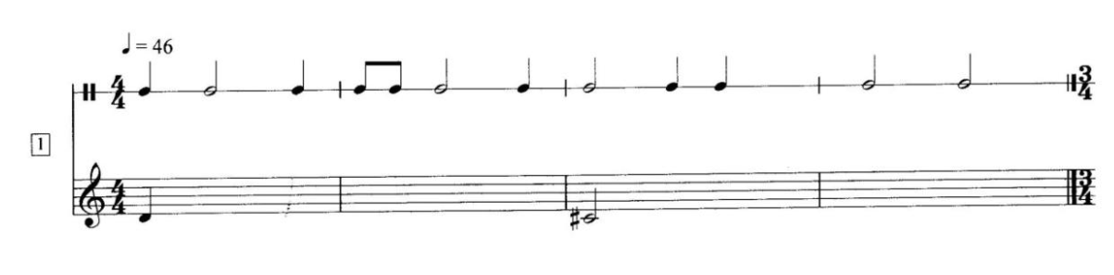
Слика 1. Први задатак на писменом тесту – примерак за студенте

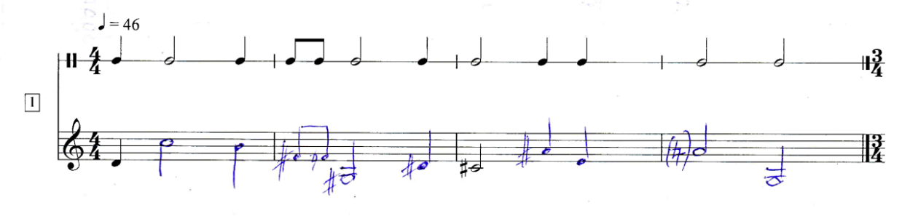
Слика 2. Први задатак на писменом тесту – примерак за испитивача
II – бележење сазвучја (двозвуци, четворозвуци, тризвуци) различитог нетерцног склопа. Овим задацима мерен је степен осетљивости хармонског слуха испитаника (Слика 3 и 4).
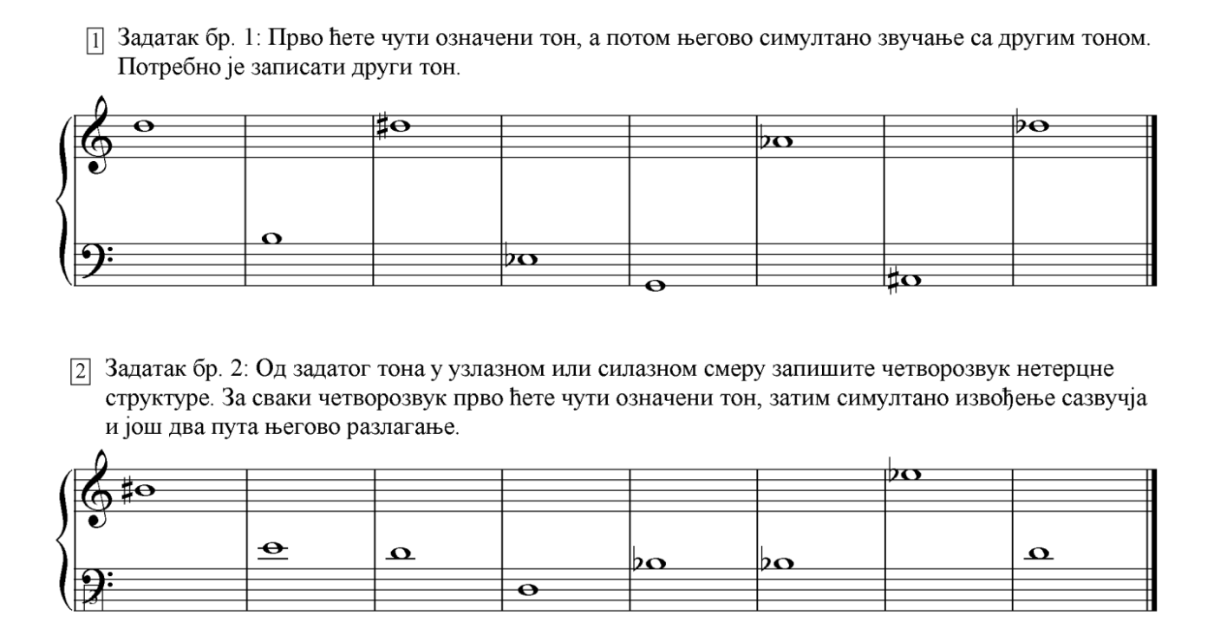
Слика 3. Задаци за мерење осетљивости хармонског слуха – примерак за студентe
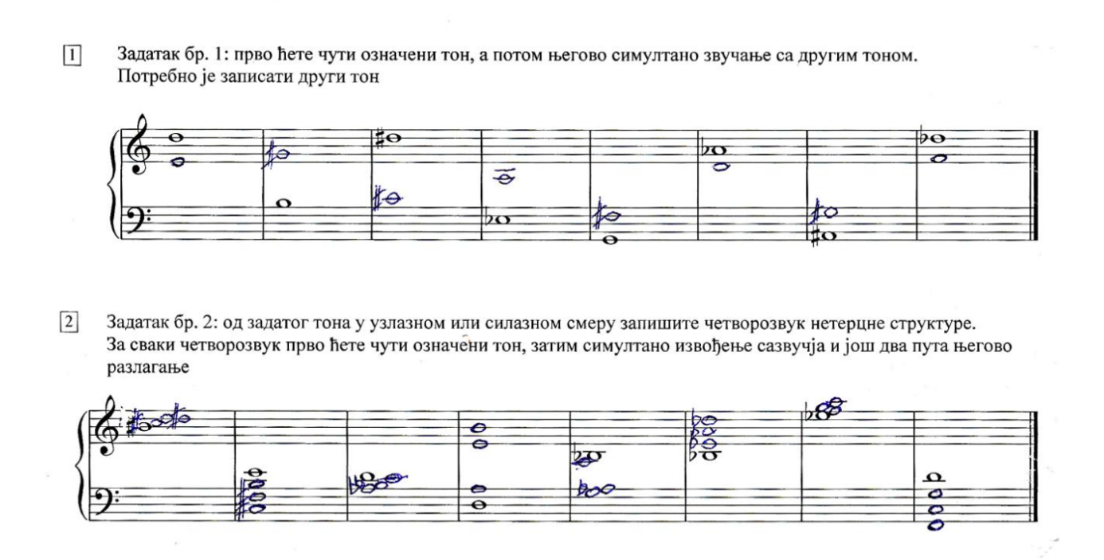
Слика 4. Задаци за мерење осетљивости хармонског слуха – примерак за испитивача
Време, место и узорак истраживања. Педагошки експеримент трајао је шест месеци у експерименталним групама, у два града. Истраживање је започето у моменту када су студенти похађали једносеместрални предмет Солфеђо 5, а завршено је у току слушања једносеместралног предмета Солфеђо 6. Педагошки експеримент спроведен је у паралелним групама на два факултета: Факултету музичке уметности у Београду и Филолошко-уметничком факултету у Крагујевцу. На сваком од два факултета формирана је по једна експериментална и једна контролна група. Формиран је пригодни хомогени узорак од студената треће године Опште музичке педагогије у Београду и пригодни хетерогени узорак од студената већином различитих извођачких профила на ФИЛУМ-у у Крагујевцу. Број испитаника је приближно исти на две високошколске институције, што је приказано у Табели 1.
Табела 1. Узорак
Факултет | Фреквенција | Проценат
ФМУ – Београд | 17 | 48,58
ФИЛУМ – Крагујевац | 18 | 51,42
Укупно | 35 | 100,0

Узорак је подељен на подузорке: експериментална и контролна група студената из Београда и експериментална и контролна група студената из Крагујевца. Разлози за ову поделу сe oдносе на значај који је солфеђо имао код студената музичке педагогије из Београда, у односу на студенте, претежно извођача из Крагујевца. На тај начин су de facto настале четири групе: експериментална и контролна у Београду и експериментална и контролна у Крагујевцу. Разврставање испитаника у по две паралелне групе (и крагујевачког и београдског узорка), извршено је према учинку на иницијалном писменом тесту. Формиран је релативно равномеран узорак различитих образовних профила у експерименталним и контролним групама, те он овако изгледа (Табела 2):

Табела 2. број бодова по групама на иницијалном тесту
Мешовита група – Крагујевац | Општа музичка педагогија – Београд
Е-група (N=9) = 138  Просечно постигнуће по студенту: 15,33 | Е-група (N=8) = 189  Просечно постигнуће по студенту: 23,63
К-група (N=9) = 136  Просечно постигнуће по студенту: 15,11 | К-група (N=9) = 201  Просечно постигнуће по студенту: 22,33

Статистичка анализа података. Приликом обраде резултата тестирања, коришћени су програми IBM SPSS version 20 и GraphPad. Примењена је дескриптивна статистика, као и непараметријски тестови.
Организација и ток истраживања. Истраживање је спроведено у неколико фаза:
- израда нацрта истраживања,
- избор одломака из проширено-тоналне и атоналне музике за експериментални третман,
- осмишљавање тестова и упитника,
- спровођење иницијалних тестирања са целокупним узорком и сортирање у паралелне групе на основу тих резултата,
- експериментални третман у експерименталним групама,
- организовање финалних тестирања са целокупним узорком и
- анализа и интерпретација резултата.

ЕКСПЕРИМЕНТАЛНИ ПРОГРАМ
Експериментални третман са студентима сврстаним у експерименталне групе трајао је петнаест седмица. Одломци из проширено-тоналне и атоналне музике српских композитора обрађивани су кроз специфични мултимодални приступ, односно методички концепт дословног паралелизма током једанаест седмица, а за време последња четири сусрета, организован је колоквијум који је представљао интегрални део експеримента. У договору са предметним професорима, студенти сврстани у Е-групе похађали су сваке радне седмице експерименталну наставу у трајању од 30 минута. За то време, одвијао се рад у контролним групама (у два града), који се разликовао од рада у експерименталним групама према два кључна елемента: 1) није био заступљен дословни паралелизам у опажању и извођењу, односно извођењу и опажању и 2) нису примењивани одломци из српског проширено-тоналног и атоналног стваралаштва.
На експерименталној настави одломци из композиција српске музике обрађивани су на два начина:
- смер 1: гласовно извођење⭢слушно опажање⭢инструментално извођење (већином) и
- смер 2: слушно опажање⭢ гласовно извођење⭢ инструментално извођење (у једном случају).
Први смер је уобичајен за мелодије који почињу великим бројем мелодијских скокова, који се сматрају тежим за слушно опажање. Почетак обраде се остваривао певањем из нота. На наредном часу је исти одломак обрађиван путем усменог диктата, са оригиналног звучног снимка и/или клавира, где су студенти солмизацијом певали оно што чују, а абецедом именовали тонове. Код композиција са поетским текстом, тај текст је представљао отежавајући фактор за препознавање тонова, те се за слушно опажање обавезно користио клавир. Поред тога, на сваком часу је бар један студент свирао по сећању последњу обрађену мелодију. Следило је писање сопствене мелодијске и хармонске импровизације на последњу обрађивану мелодију, а затим певање појединих записа међу њима. Мелодијске импровизације настајале су на окосници истих тонских низова, али различитог метра и ритма, већином померених теза и арза, уз дозвољено повремено узастопно понављање истог тона или још пожељније – покрета. Хармонске импровизације настајале су слагањем тонова оригиналне мелодије у „вертикали“. Поступак је био следећи: студент бележи прва два (сукцесивна) тона из оригиналне мелодије, док остале (у „вертикали“) додаје по избору. Затим узима други и трећи тон мелодије, понавља поступак и тако даље. Сазвучја се потом озвучавају певањем разложено од најнижег или највишег тона, а њихова звучност се проверава на инструменту путем симултаног и разложеног свирања. Циљ овог дела био је да се активира музичко мишљење, будући да би продукција у обради наставног садржаја било ког типа требало да представља завршну фазу (после репродукције) и да се исти односи међу тоновима навежбају у различитим метро-ритмичким контекстима.
У случају примене смера бр. 1 – гласовно извођење ⭢ слушно опажање ⭢ инструментално извођење – почетак се заснивао на анализи, пре свега интонативној. С обзиром на то да студенти већ имају изграђено музичко мишљење, нису добијали конкретне смернице које асоцијације треба да примене, већ је читава група с наставником давала предлоге. Тако су неке од стратегија подразумевале присећање на раније отпевану тонску висину или функционално тумачење интервала. После вишекратног певања солмизационим слоговима, у случају вокалних дела једном је певано уз поетски текст.

ПРИМЕР ЕКСПЕРИМЕНТАЛНОГ РАДА
Специфичности експерименталног програма приказаћемо на једном примеру рада на композицији за соло сопран и мешовити хор Војислава Илића Нема леба (Запис 1492). Она улази у проширено-тоналне оквире, у којима линеарни ток доводи до целостепених кластерских сазвучја. Изабрана је зато што би утврђивање целостепених кластера требало да поспеши њихово диференцирање у односу на хроматске и друге структуре кластера и да додатно побољша извођење и опажање целостепених низова. Студентима су представљени почетни (Слика 5) и завршни део композиције (Слика 6), карактеристични по тим сазвучјима.

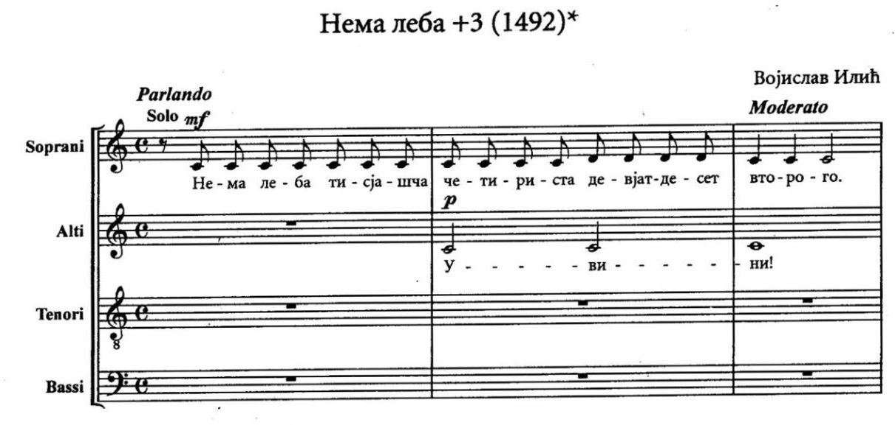
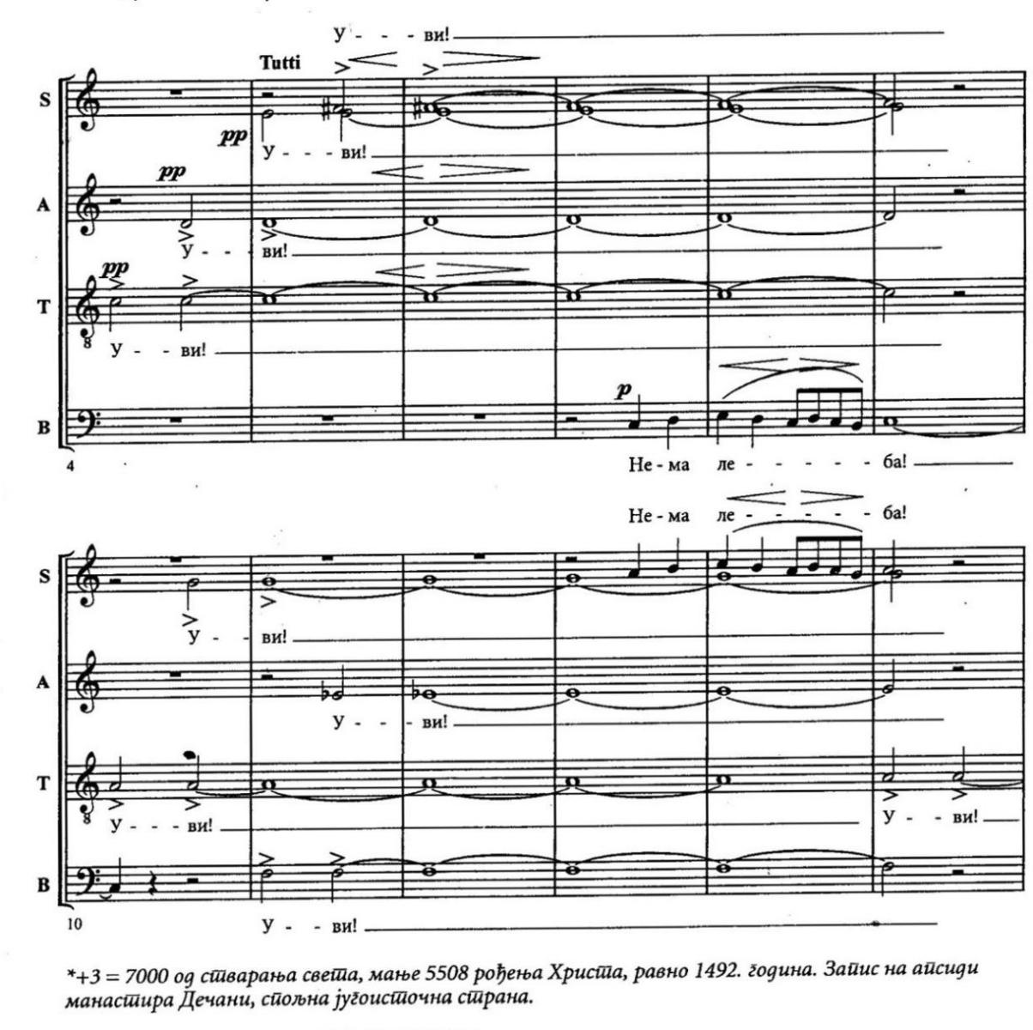
Слика 5. Почетни одломак (1-15. такта) композиције 'Нема леба' В. Илића

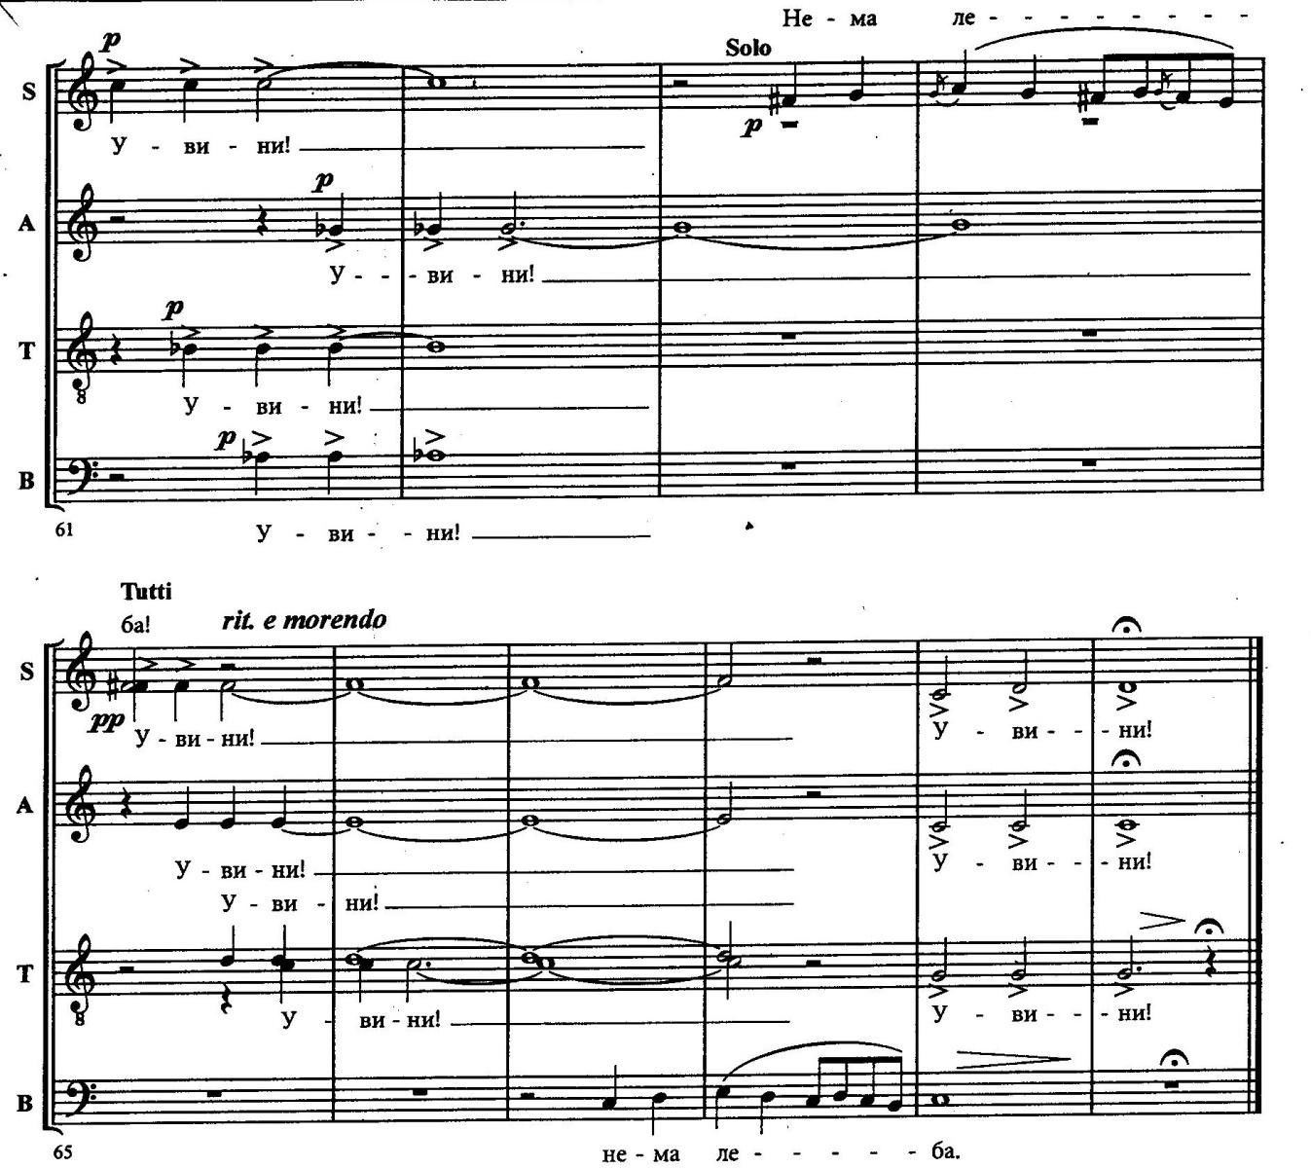
Слика 6. Завршни одломак (55-70. такта) композиције 'Нема леба' В. Илића
После анализе, одломци су више пута певани вишегласно. Затим је, без увида у нотни текст, слушан оригинални звучни снимак, а студенти су групно абецедом изговарали тонове који наступају у кластерима. На наредном часу, два одломка из Нема леба записивана су као диктат-допуњалка. На наредном часу одломци су обновљени путем усменог диктата, и свирањем одређених кластера по сећању; потом је писана по једна мелодијска импровизација на задате тонске низове извучене из одломака композиције.
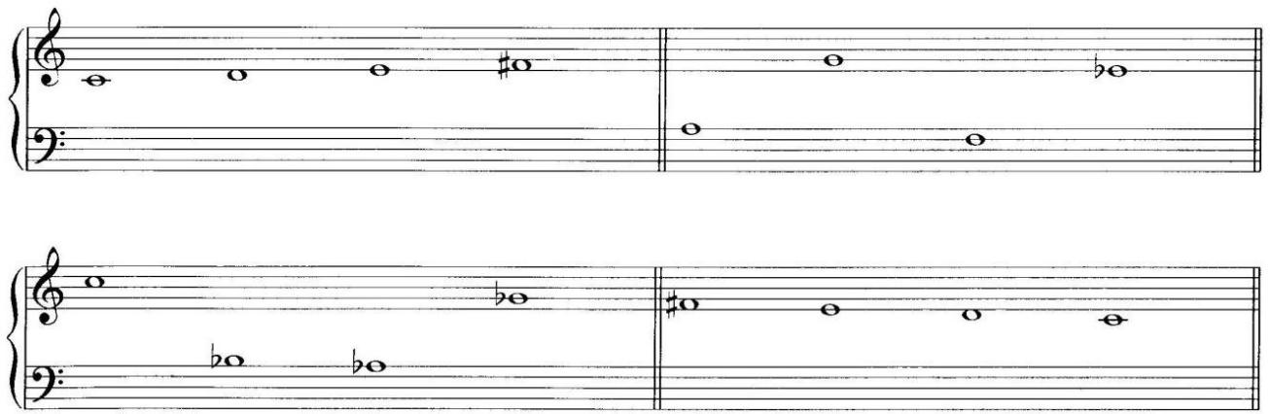
Слика 7. Тонски низови изведени из кластера (композиција 'Нема леба')

Сугерисано је да се тонски односи у оквиру целостепених кластера утврде смишљањем мелодије у 5/8 метричкој врсти, тако што ће сваки од кластера бити неколико пута разложен. При том, тонски редослед не мора бити исти као у композицији, чак је пожељно усредсређивање на мелодијске скокове мале септиме и велике ноне (из оригиналне партитуре) и њихово узастопно понављање, јер је „понављање – мајка учења“ (Слика 8)
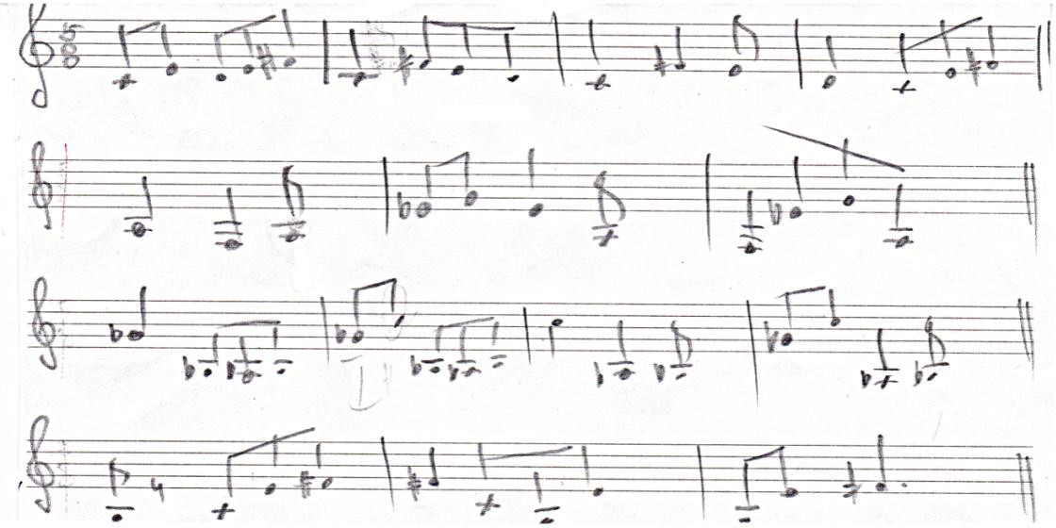
Слика 8. Студентски задатак – импровизација на задате кластере
Крај рада на овом одломку био је заснован на певању студентских импровизација. Поред приказаног одломка из композиције Нема леба Војислава Илића, експериментални програм чинили су одломци из још четири композиције српских аутора.
Један од фактора за које је процењено да би требало да утичу на мотивацију за вежбање током експерименталног рада било је укључивање експерименталног програма у редован колоквијумски програм. Резултати колоквијума су показали да је темпо напредовања у смислу савладавања нових одломака из српске проширено-тоналне и атоналне литературе био донекле спорији у односу на првобитна очекивања.

ПРИКАЗ И ДИСКУСИЈА РЕЗУЛТАТА
Циљ истраживања je био испитивање утицаја мултимодалног приступа, тачније раније описаног дословног паралелизма на побољшање музичког слуха код студената треће године студија, тј. на последњој години учења солфеђа. Резултате које смо добили приказаћемо – због ограничености дужине текста – делимично.

1. Постигнуће на иницијалном тесту – показатељ степена осетљивости музичког слуха као интегралне појаве (уједно мелодијског и хармонског)
Укупан број тонова и акорада које је требало забележити или означити услед препознавања, био je 54 (30 за мелодијски слух и 24 за хармонски слух), те је музички слух мерен бројевима од 0 до 54. Чланови Е-групе у Крагујевцу остварили су у просеку 15,33 од могућих 54 поена по тесту, а чланови К-групе у истом граду готово једнако: 15,11. Насупрот њима, припадници београдске Е-групе (N=8) постигли су у просеку по 23,63 бодова, док су испитаници београдске К-групе стекли по 22,33 бода (такође од могућих 54 поена по тесту). Податак да ниједна група није у просеку остварила ни пола бодова од максималних 54, показује да простора за напредовање по питању побољшања музичког слуха заиста има, али и да су постављени задаци који се тичу слушног опажања непознатих додекафонских мелодија и нетерцних сазвучја веома захтевни.

2. Постигнуће на финалном тесту – показатељ степена осетљивости музичког слуха као интегралне појаве (уједно мелодијског и хармонског).
Музички слух је на завршном тестирању поново мерен бројевима од 0 до 54 (30 за мелодијски слух и 24 за хармонски слух). Чланови Е-групе у Крагујевцу остварили су кумулативно 193 бода, дакле у просеку 21,44 од могућих 54 поена по једном студенту. Испитаници К-групе (ФИЛУМ) укупно су остварили 124 бода, што значи – у просеку 13,78. Припадници београдске Е-групе (N=8) постигли су збирно 212 бодова, дакле просечно по 26,5 бодова, док су чланови београдске К-групе стекли свеукупно 224 поена, тј. 24,89 просечно по тестираном студенту. Запажа се приметно боље постигнуће Е-групе у односу на К-групу на ФИЛУМ-у у Крагујевцу, али само блага предност београдске Е-групе у односу на К-групу:

3. разлика између постигнућа на иницијалном и финалном тесту, као показатељ промене степена осетљивости музичког слуха (уједно мелодијског и хармонског)
На ФИЛУМ-у у Крагујевцу нема статистички значајног побољшања. Аналогно стању по питању напретка целокупног узорка, иако је Е-група у поенима битно напредовала док је К-група на финалном тесту остварила нешто слабији учинак него на иницијалном, разлика није статистички значајна (Графикон 1).

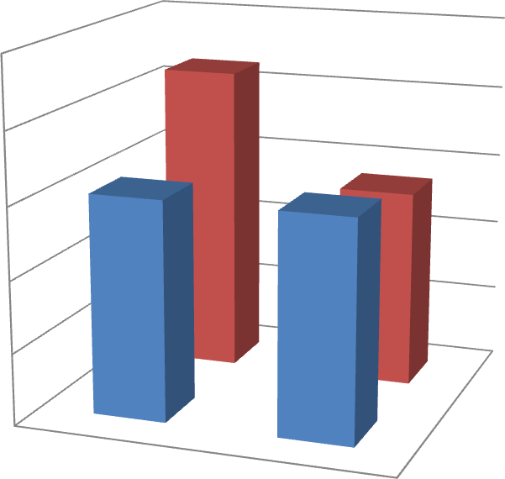
Графикон 1. промена осетљивости музичког слуха Е- и К- групе на ФИЛУМ-у у Крагујевцу
25
21,44
20
15,33
13,78
15,33
15
10
иницијални тест
финални тест
5
финални тест
0
иницијални тест
Е-група
К-група
Затим, на београдском факултету запажа се равномерније побољшање музичког слуха двеју група. Е-група јесте у поенима за нијансу више напредовала, али побољшање није статистички значајно у случају нити једне групе.
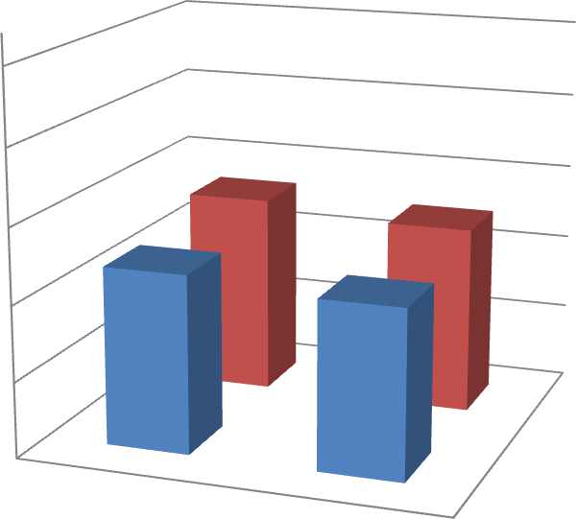
Графикон 2. Побољшање музичког слуха Е- и К- групе на ФМУ у Београду
50
40
26,5
24,89
30
23,63
22,33
20
иницијални тест
финални тест
10
финални тест
0
иницијални тест
Е-група
К-група

4а) Разлика између постигнућа на иницијалном и финалном тесту, као показатељ промене нивоа мелодијског слуха испитаника
На Филолошко-уметничком факултету у Крагујевцу, Е-група је мало побољшала своје постигнуће, а К-група снизила.

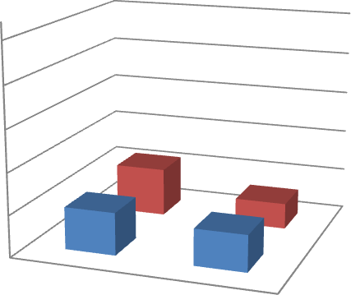
50
40
30
20
10
0
11,67
10,22
6,22
8,78
Иницијални тест
Финални тест
Финални тест
Иницијални тест
Е-група
К-група
Графикон 3.Промена постигнућа од теста до ретеста по параметру мелодијски слух на ФИЛУМ-у у Крагујевцу

Ниједна од две групе на овом факултету није остварила статистичку значајну измену учинка.

Табела 3. Резултати дескриптивне статистике и t- теста К и Е групе на иницијалном и финалном мерењу (мелодијски слух – ФИЛУМ Крагујевац, N=18)
ИНИЦИЈАЛНО МЕРЕЊЕ |  |  |  |  |  |  |  | ФИНАЛНО МЕРЕЊЕ
Варијабла | Група |  | M |  | t | df | p | M | SD | t | df | p
 |  | N |  | SD
Мелодијски  слух | E | 9 | 10.2  2 | 5.78 | 0.450  71 |  | 0.658  3 | 11.6  7 | 7.68 | 0.529  43 | 16 | 0.6038
Мелодијски  слух |  |  | 10.2  2 |  | 0.450  71 | 16 | 0.658  3 | 11.6  7 |  | 0.529  43
 | K | 9 | 8.78 | 5.76 | 0.961  02 |  | 0.350  8 | 6.22 | 5.52 | 1.728  74 | 16 | 0.1031
 |  |  |  |  | 0.961  02 | 16 | 0.350  8 |  |  | 1.728  74
Резултати:
^{1.} t-теста иницијалног и финалног мерења E групе ^{3.} t-теста иницијалних стања обе групе
^{2.} t-теста иницијалног и финалног мерења K групе ^{4.} t-теста финалних стања обе групе
За разлику од ФИЛУМ-а, на Факултету музичке уметности у Београду експериментална група стекла је у просеку исти број бодова и на иницијалном и на финалном тесту, а учинак К-групе незнатно је смањен.

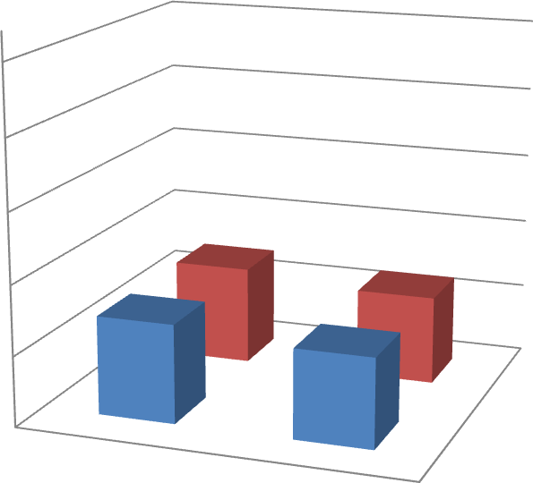
50
40
30
14,13
12,67
20
14,13
Иницијални тест
Финални тест
12,78
10
Финални тест
0
Иницијални тест
Е-група
К-група
Графикон 4. Промена постигнућа од теста до ретеста по параметру мелодијски слух на ФМУ у Београду

Овде очигледно нема статистички значајне разлике од теста до ретеста.

Табела 4. Резултати дескриптивне статистике и t-теста Е и К групе на иницијалном и финалном мерењу (мелодијски слух – ФМУ Београд, N=17)
ИНИЦИЈАЛНО МЕРЕЊЕ |  |  |  |  |  |  |  | ФИНАЛНО МЕРЕЊЕ
Варијабла | Група |  | M |  | t | df | p | M | SD | t | df | p
 |  | N |  | SD
Мелодијски  слух | E | 8 | 14.1  3 | 5.22 | 0.000  01 |  | 1.000  0 | 14.1  3 | 8.25 | 0.378  03 | 15 | 0.7107
Мелодијски  слух |  |  | 14.1  3 |  | 0.000  01 | 14 | 1.000  0 | 14.1  3 |  | 0.378  03
 | K | 9 | 12.7  8 | 8.80 | 0.031  52 |  | 0.975  3 | 12.6  7 | 5.89 | 0.423  84 | 15 | 0.6777
 |  |  | 12.7  8 |  | 0.031  52 | 16 | 0.975  3 | 12.6  7 |  | 0.423  84
Резултати:
1. t теста иницијалног и финалног мерења E групе 3. t теста иницијалних стања обе групе
2. t теста иницијалног и финалног мерења K групе 4. t теста финалних стања обе групе

4б) разлика између постигнућа на иницијалном и финалном тесту, као показатељ промене нивоа хармонског слуха испитаника
У мешовитој групи на ФИЛУМ-у у Крагујевцу, код припадника Е-групе остварено је статистички значајно побољшање хармонског слуха, док су припадници К- групе такође напредовали, али не статистички значајно.

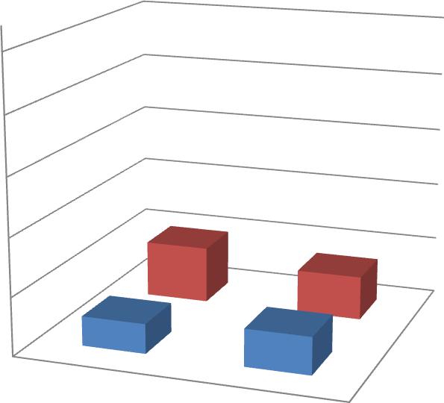
Графикон 5. Промене нивоа хармонског слуха (ФИЛУМ – Крагујевац)
50
40
30
9,78
20
Иницијални тест
Финални тест
7,56
10
5,11
6,44
Финални тест
0
Иницијални тест
Е-група
К-група

Табела 5. Резултати дескриптивне статистике и t -теста К и Е групе на иницијалном и финалном мерењу (хармонски музички слух – ФИЛУМ Крагујевац, N=18)
ИНИЦИЈАЛНО МЕРЕЊЕ |  |  |  |  |  |  | ФИНАЛНО МЕРЕЊЕ
Варијабла | Група | M |  | t | df | p* | M | SD | t | df | p
 | N |  | SD
Хармонски  слух | E | 5.11 | 3.89 | 2.5327  1 | 16 | 0.0222 | 9.78 | 3.93 | 0.6725  3 | 16 | 0.5109
Хармонски  слух | 9 |  |  | 2.5327  1 |  |  |  |  | 0.6725  3
 | K | 6.44 | 4.48 | 0.5476  2 | 16 | 0.5915 | 7.56 | 4.13 | 1.1682  4 | 16 | 0.2598
 | 9 |  |  | 0.5476  2 |  |  |  |  | 1.1682  4
Дакле, резултати експерименталне групе (ФИЛУМ) били су статистички (на нивоу 0,05) бољи од резултата контролне групе (ФИЛУМ).
На Факултету музичке уметности у Београду, обе групе су постигле побољшање, али нити једна статистички значајно.
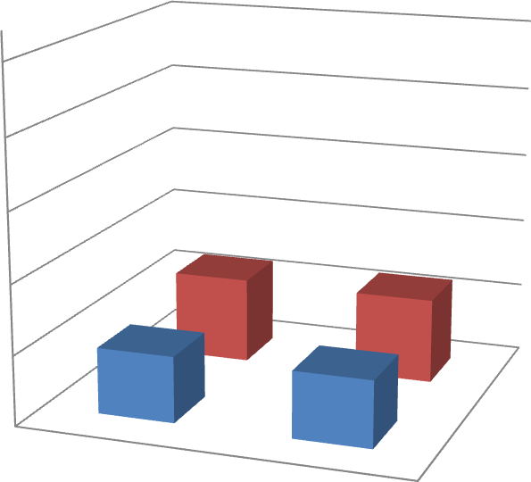
Графикон 6. Промене нивоа хармонског слуха (ФМУ – Београд)
50
40
30
12,38
20
12,22
Иницијални тест
Финални тест
9,5
10
9,56
Финални тест
0
Иницијални тест
Е-група
К-група

Табела 6. Резултати дескриптивне статистике и Т теста К и Е групе на иницијалном и финалном мерењу (хармонски музички слух – ФМУ, Београд, N=17)
ИНИЦИЈАЛНО МЕРЕЊЕ |  |  |  |  |  |  |  | ФИНАЛНО МЕРЕЊЕ
Варијабла | Група |  | M |  | t | df | P | M | SD | t | df | p
 |  | N |  | SD
Хармонски  слух | E | 8 | 9.50 | 5.07 | 0.915  81 |  | 0.375  3 | 12.3  8 | 7.29 | 0.027  53 | 15 | 0.9784
Хармонски  слух |  |  |  |  | 0.915  81 | 14 | 0.375  3 | 12.3  8 |  | 0.027  53
 | K | 9 | 9.56 | 3.91 | 1.492  72 |  | 0.155  0 | 12.2  2 | 3.67 | 0.058  24 | 15 | 0.9543
Резултати:
1. t теста иницијалног и финалног мерења E групе 3. t теста иницијалних стања обе групе
2. t теста иницијалног и финалног мерења K групе 4. t теста финалних стања обе групе

ЗАКЉУЧАК

Хипотеза (специфични вид мултимодалног приступа – дословни паралелизам кроз опажање и извођење проширено-тоналне и атоналне музике српских композитора, доприноси не само обогаћењу фонда стабилних музичко-слушних представа, већ и побољшању музичког слуха исказаног кроз тачност у опажању непознатих инструктивних музичких садржаја), доказана је делимично. Наиме, једино је код припадника Е-групе (ФИЛУМ), већином извођачког састава, побољшан слух, али не слух посматран интегрално (уз способност тачног опажања мелодија), већ само хармонски слух, у односу на паралелну К-групу. Код припадника Е-групе (ФМУ), будућих музичких педагога, није дошло ни до какве значајне разлике у односу на постигнућа паралелне К-групе. Могуће је да је узрок у томе што је Е-група (ФИЛУМ) на почетку експерименталне наставе показала слабија предзнања од Е-групе (ФМУ), те је имала и већи простор за напредовање. Изгледа да је експериментална настава заснована на певању, слушном опажању и свирању истих одломака, утицала на учвршћивање слушних представа. Поред стварања мултимодалних представа, вероватно је и интонирање интервала (које је чинило један од захтева на колоквијуму и представљало интегрални део припреме за певање током експерименталног периода), утицало на боље препознавање других тонова у односу на задати тон, у хармонским задацима.
Уопштено посматрано, Е-група (ФИЛУМ) показала се као пријемчивија за обраду сложених звучних садржаја од Е-групе (ФМУ), па је више напредовала током експерименталног периода, иако је Е-група (ФМУ) и на иницијалном и на финалном тестирању испољила већу успешност у смислу просечног броја бодова по студенту.
Имајући у виду добијене резултате, требало би поменути ограничења обављеног емпиријског истраживања. Наиме, лимитирајући фактор пре свега је представљао мали број испитаника, који је и уобичајен на уметничким факултетима, посебно у случају истраживања која превазилазе анкету као технику испитивања. Други фактор те врсте било је ограничено време рада (30 минута недељно и број радних недеља), с обзиром на то да је и време, осим избора узорка (група студената), практично било пригодног карактера, тј. реч је о максималном времену које су предавачи могли да уступе истраживачу за реализацију експерименталне наставе. У будућим истраживањима требало би испитати делотворност методичког концепта дословног паралелизма у опажању и извођењу, односно извођењу и опажању, на резултате првенствено у основношколском образовању (које је и најважније), а потом и на наредним нивоима музичке едукације. Без чврстих менталних представа о тоналитету, људи са релативним слухом тешко могу напредовати у смислу извођења и опажања проширено-тоналне и атоналне музике. Такође, било би занимљиво испитати колико дословни паралелизам у опажању и извођењу проширено-тоналне и атоналне музике српских композитора, утиче на побољшање музичког слуха испољеног кроз тумачење тоналне музике. Исто тако, требало би испитати успешност студената са пасивним апсолутним слухом, у оквиру истраживања са истим циљевима и задацима.

http://www.graphpad.com
Дескриптивна статистика приказује основне податке о једној варијабли, број испитаника који је испитиван, минимум и максимум постигнућа на задатку, просечно постигнуће (аритметичку средину) и стандардну девијацију (односно распршење од просечне вредности).
Период од 30 минута је максимални временски период који су наставници на оба факултета могли да уступе за рад са студентима како не би реметили сопствени план рада. Истовремено, то је минимално време за које је било могуће савладати програм предвиђен експерименталним истраживањем.

